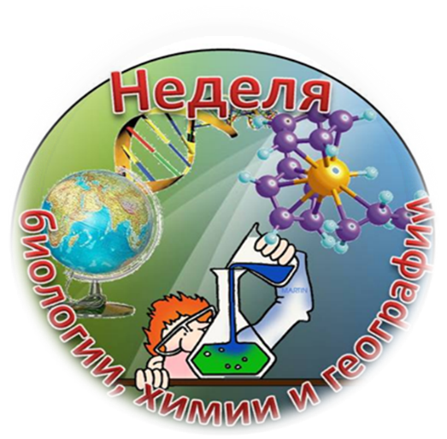  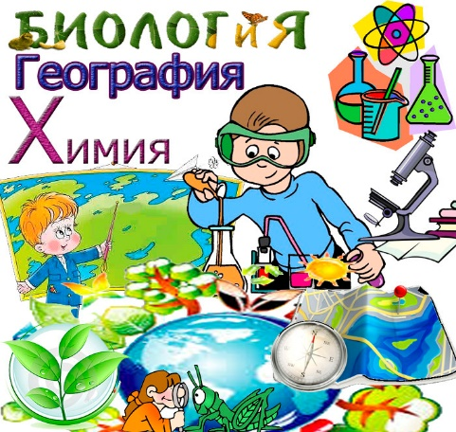  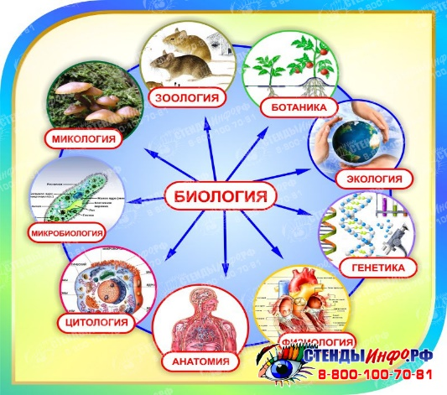 | Внимание! Внимание! Внимание!  с 11 марта по 15 марта 2019 год  В Бердюгинской СОШ  проводится неделя химии, биологии, географии, окружающего мира  План недели  11.03.19 Открытие недели.  Звездный час «Птицы». 6-7 классы  Объявление конкурса рисунков и  фотографий любимых животных  1-5 классы  12.03.19 Интеллектуальная игра  для учащихся 5-6 класса (биология  + география)  Викторина «Про зеленые леса и  лесные чудеса» 2-4 классы  13.03.19. Внеклассное  мероприятие для учащихся 7  класса. «Кругосветное  путешествие»  14.03.19 "Своя игра" биолого-  химическая викторина для  учащихся 6-9 классов  «Мир вокруг нас» конкурс ребусов  2-4 классы  15.03.19  Аукцион вопросов по географии  5-9 классы  Игра-путешествие «В царстве  природы» 1 класс

